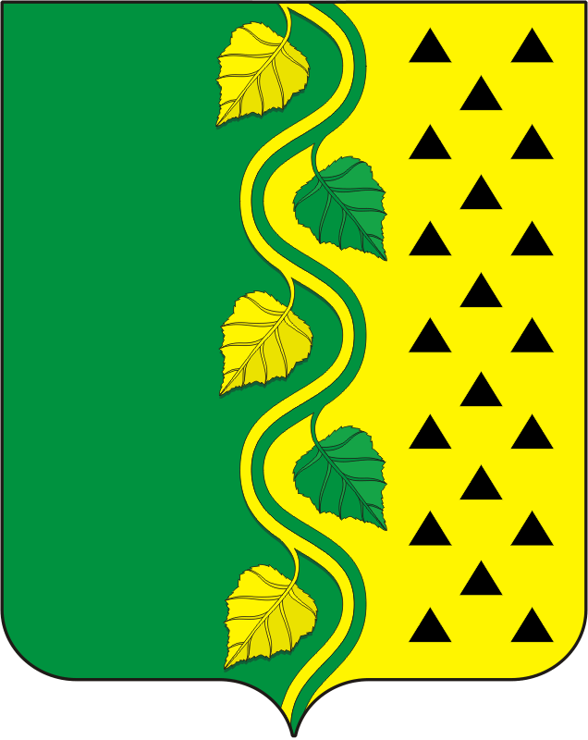
СОВЕТ ДЕПУТАТОВ МУНИЦИПАЛЬНОГО ОБРАЗОВАНИЯ
НОВОСОКУЛАКСКИЙ СЕЛЬСОВЕТ САРАКТАШСКОГО РАЙОНА
ОРЕНБУРГСКОЙ ОБЛАСТИ ТРЕТЬЕГО СОЗЫВА

РЕШЕНИЕ
очередного тридцать второго заседания Совета
депутатов Новосокулакского сельсовета
третьего созыва

27 мая 2019 года № 104

О внесении изменений в «Положение о муниципальных правовых актах муниципального образования Новосокулакский сельсовет Саракташского района Оренбургской области»

В соответствии с Федеральным законом от 06 октября 2003 года N 131-ФЗ «Об общих принципах организации местного самоуправления в Российской Федерации», Уставом муниципального образования Новосокулакский сельсовет Саракташского района Оренбургской области Совет депутатов муниципального образования Новосокулакский сельсовет

РЕШИЛ:

1. Внести изменения и дополнения в «Положение о муниципальных правовых актах муниципального образования Новосокулакский сельсовет Саракташского района Оренбургской области», утвержденное Решением Совета депутатов Новосокулакского сельсовета Саракташского района Оренбургской области № 33 от 15.08.2016 , согласно приложения.
2. Решение Совета депутатов Новосокулакского сельсовета Саракташского района Оренбургской области от 27.03.2019 № 99 « О внесении изменений в «Положение о муниципальных правовых актах муниципального образования Новосокулакский сельсовет Саракташского района Оренбургской области», утвержденное Решения Совета депутатов Новосокулакского сельсовета Саракташского района Оренбургской области № 33 от 15.08.2016 » отменить.

3. Настоящее решение вступает в силу со дня его подписания и подлежит обнародованию.

4. Контроль за исполнением настоящего решения возложить на постоянную комиссию по мандатным вопросам (Козырев Н.П.).

Председатель Совета депутатов
Глава муниципального образования: А.Н. Гусак

Разослано: администрации района, прокурору района

Приложение к решению Совета депутатов
муниципального образования Новосокулакский сельсовет
Саракташского района Оренбургской области
№ 104 от 27.05.2019 г

Изменения и дополнения
в «Положение о муниципальных правовых актах муниципального образования Новосокулакский сельсовет Саракташского района Оренбургской области»

1. В пункте 1 статьи 2:

1.1. В подпункте 1.2 после слов «Советом депутатов МО Новосокулакский сельсовет » добавить слова «главой МО Новосокулакский сельсовет».

1.2. В подпункте 1.4 слова «Контрольно-счетная комиссия МО Новосокулакский сельсовет,» исключить.

2. В подпункте 1.3 пункта 1 статьи 6 слова «официальное опубликование» заменить на слово «обнародование».
3. Пункт 2 статьи 7 изложить в следующей редакции:
«2. При подготовке проектов муниципальных правовых актов МО Новосокулакский сельсовет по вопросам местного значения могут проводиться публичные слушания. Порядок организации и проведения публичных слушаний определяется Положением о порядке организации и проведения публичных слушаний в МО Новосокулакский сельсовет. Результаты публичных слушаний подлежат обнародованию и размещению на официальном сайте МО Новосокулакский сельсовет www.novsokulak.ru. »
4. В пункте 2 статьи 8 слова «официального опубликования (обнародования)» заменить на слово «обнародования».
5. Статью 13 изложить в следующей редакции:
«Статья 13. Обнародование нормативных правовых актов.
1. Нормативные правовые акты подлежат обнародованию.
2. Обнародованием нормативного правового акта считается размещение копии нормативного правового акта в специально определенных для этих целей местах.
О размещении нормативного правового акта на официальном сайте МО Новосокулакский сельсовет www.novsokulak .ru , в нормативном правовом акте о его принятии указывается отдельно.
3. Обнародование нормативных правовых актов в сокращенном виде, а также в изложении не допускается.
4. Нормативные правовые акты, в которые были внесены изменения и (или) дополнения, могут быть повторно обнародованы в полном объеме с учетом всех изменений и (или) дополнений.
5. При обнародовании текст нормативного правового акта излагается в точном соответствии с заверенной копией подлинника нормативного правового акта.
6. В случае если при обнародовании нормативного правового акта были допущены ошибки, опечатки, иные неточности в сравнении с подлинником нормативного правового акта, то в десятидневный срок со дня обнаружения ошибки, опечатки, иной неточности должны быть обнародованы извещения об исправлении неточности и подлинная редакция соответствующих положений.
7. При обнародовании ненормативных правовых актов органов местного самоуправления МО Новосокулакский сельсовет применяются те же правила, что и при обнародовании нормативных правовых актов.»
6. Пункт 4 статьи 18 изложить в следующей редакции:
«4. Устав МО Новосокулакский сельсовет , изменения и дополнения к нему вступают в силу после их обнародования.»

7. Статью 20 изложить в следующей редакции:
«Статья 20. Правовые акты Совета депутатов МО Новосокулакский сельсовет
1. Правовые акты Совета депутатов МО Новосокулакский сельсовет принимаются в форме решений.
2. Решения Совета депутатов МО Новосокулакский сельсовет принимаются:
- по вопросам, отнесенным к его компетенции федеральными законами, законами Оренбургской области, Уставом муниципального образования Новосокулакский сельсовет, устанавливающие правила, обязательные для исполнения на территории муниципального образования, решение об удалении главы муниципального образования в отставку;
- по вопросам организации деятельности Совета депутатов МО Новосокулакский сельсовет;
- по иным вопросам, отнесенным к его компетенции федеральными законами, законами Оренбургской области, настоящим Уставом.

3. Решения Совета депутатов МО Новосокулакский сельсовет принимаются на его заседании и в соответствии с Уставом муниципального образования Новосокулакский сельсовет подписываются председателем Совета депутатов МО Новосокулакский сельсовет и главой МО Новосокулакский сельсовет.
4. Решения Совета депутатов МО Новосокулакский сельсовет подлежат обязательному обнародованию и вступают в силу со дня их обнародования, за исключением решений Совета депутатов МО Новосокулакский сельсовет о налогах и сборах, которые вступают в силу в соответствии с Налоговым кодексом Российской Федерации.
5. Иные правовые акты Совета депутатов МО Новосокулакский сельсовет вступают в силу после их подписания, если другой порядок не определен в самом акте.

8. Статью 21 изложить в следующей редакции:
«Статья 21. Правовые акты Главы МО Новосокулакский сельсовет
1. Правовые акты Главы МО Новосокулакский сельсовет издаются в форме постановлений и распоряжений.
2. Глава МО Новосокулакский сельсовет в пределах своих полномочий, установленных Уставом МО Новосокулакский сельсовет и решениями Совета депутатов МО Новосокулакский сельсовет, издает постановления администрации МО Новосокулакский сельсовет по вопросам местного значения и вопросам, связанным с осуществлением отдельных государственных полномочий, переданных органам местного самоуправления федеральными законами и законами Оренбургской области.
3. Распоряжения Главы МО Новосокулакский сельсовет издаются по вопросам организации работы администрации МО Новосокулакский сельсовет.
4. Порядок подготовки и принятия правовых актов Главы МО Новосокулакский й сельсовет определяются Главой МО Новосокулакский сельсовет.

9. Дополнить статьёй 21.1 следующего содержания:
«Статья 21.1. Порядок издания и вступление в силу актов Главы МО Новосокулакский сельсовет
1. Правовые акты (постановления, распоряжения) Главы МО Новосокулакский сельсовет издаются в порядке, определенном уставом муниципального образования, и подписываются Главой МО Новосокулакский сельсовет.
Датой издания постановления, распоряжения считается день его подписания Главой МО Новосокулакский сельсовет.
2. Постановления Главы МО Новосокулакский сельсовет вступают в силу в срок, установленный постановлением.
Распоряжения Главы МО Новосокулакский сельсовет вступают в силу с момента его подписания.
3. Постановления Главы МО Новосокулакский сельсовет, затрагивающие права, свободы и обязанности человека и гражданина, устанавливающие правовой статус организаций, учредителем которых выступает муниципальное образование, а также соглашения, заключаемые между органами местного самоуправления, вступают в силу после дня их обнародования.
4. Ненормативные правовые акты органов местного самоуправления и должностных лиц местного самоуправления вступают в силу с момента их подписания, если иной порядок не оговорен в самом правовом акте.»

